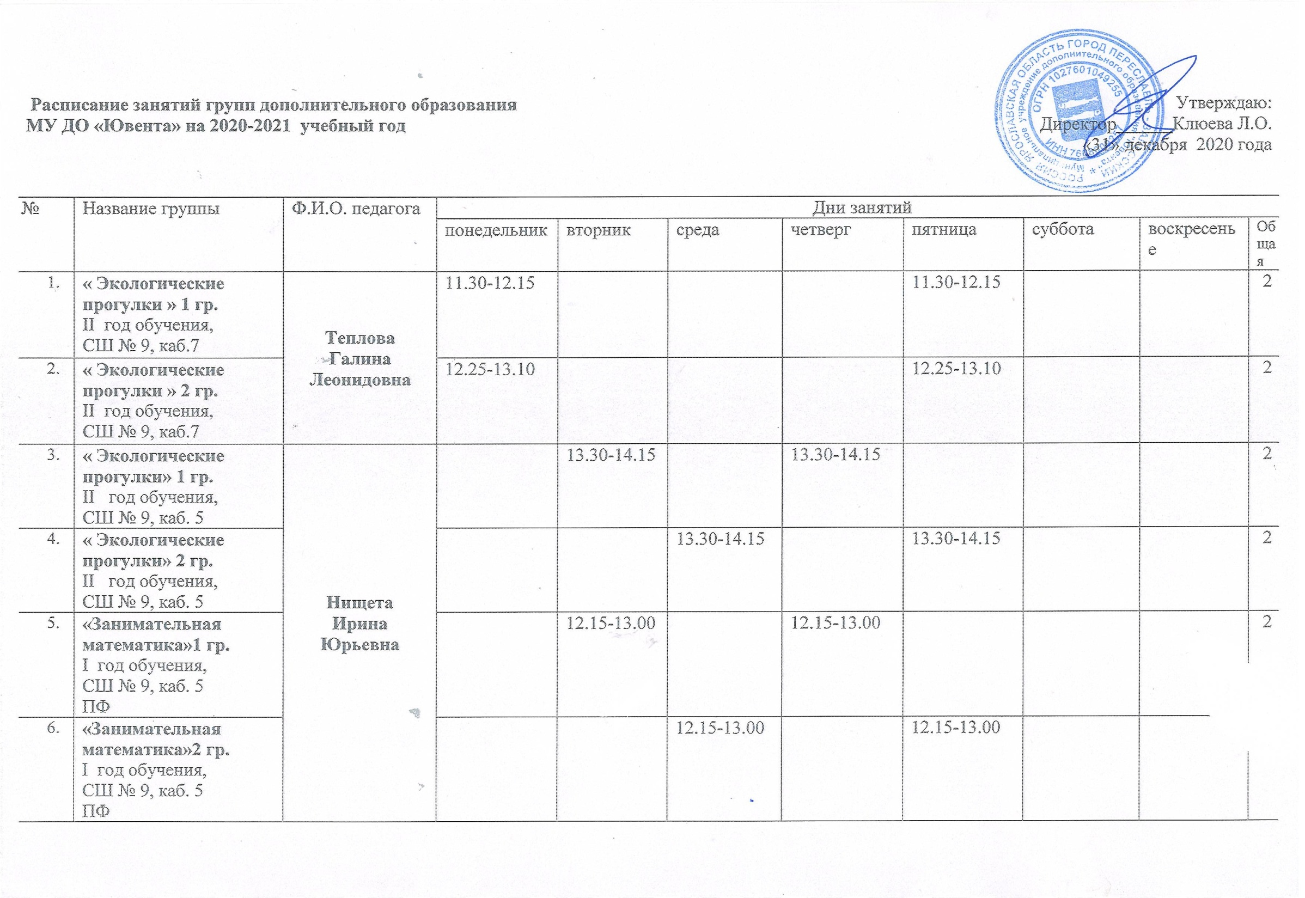
 | «Юный эколог» 1 гр.  I год обучения,  СШ № 9, каб. 15 | Липатова  Наталья  Евгеньевна | 11.55-12.40 | 13.00-13.45 | 13.00-13.45 | 12.05-12.50 | 11.15-12.00 |  |  | 5
 | «Баскетбол»  II год обучения,  СШ № 4, спортзал  (группа №1 юноши и девушки, ПФ) | Белоусова Ольга Дмитриевна | 17.30-18.15  18.25-19.10 |  | 17.40-18.25  18.35-19.20 |  | 16.40-17.25 |  |  | 5
 | « Баскетбол»  II год обучения,  СШ № 4, спортзал  (мальчики и девочки 5-7 класс, группа №2) |  | 16.00-16.45 |  | 15.50-16.35  16.45-17.30 | 16.00-16.45  16.55-17.40 |  |  |  | 5
 | «Волейбол- 2»  II год обучения,  СШ № 4, спортзал | Зарудняя  Лидия  Павловна |  |  |  |  |  | 11.00-11.45  11.55-12.40 | 11.00-11.45  11.55-12.40 | 4
 | «Учись учиться» 1 гр.  I год обучения,  СШ № 1, каб. №7 или каб 2 | Мещерякова Наталья Николаевна | 13.00-13.45  13.55-14.40 |  | 13.00-13.45  13.55-14.40 |  | 12.50-13.35 |  |  | 2
 | «Учись учиться» 2 гр.  I год обучения,  СШ № 1, каб.№7 или 2 |  |  | 12.50-13.35  13.45-14.30 |  | 13.00-13.45  13.55-14.40 | 13.45-14.30 |  |  | 2
 | «АБВГДейка» 2гр.  I год обучения,  Пушкина, д. 11  ПФ | Теплова Галина Леонидовна | 17.20-18.05  18.15-19.00 |  | 17.20-18.05  18.15-19.00 |  |  |  |  | 4
 | «АБВГДейка» 1гр.  I год обучения,  ул. Пушкина,11  ПФ |  |  | 17.20-18.05  18.15-19.00 |  | 17.20-18.05  18.15-19.00 |  |  |  | 4
 | «Художественное творчество» 1 гр.  II год обучения,  Строителей,34, каб.4 ПФ | Крайнова  Вероника  Александровна |  |  |  |  |  | 09-15-10.00  10.10-10.55  11.05-11.50 | 09-15-10.00  10.10-10.55  11.05-11.50 | 6
 | «Художественное творчество» 2 гр.  I год обучения,  Строителей,34, каб.4 |  |  |  |  |  |  | 14.30-15.15  15.25-16.10 | 14.30-15.15  15.25-16.10  16.20-17.05 | 5
 | «Солёное тесто»  II год обучения,  Строителей,34, каб.4 |  |  |  |  |  |  | 12.30-13.15  13.25-14.10 | 12.30-13.15  13.25-14.10 | 4
 | «Соленое тесто» 1 гр  I год обучения,  Строителей,34, каб.4 ПФ |  |  |  |  | 17.30-18.15  18.25-19.10 |  |  |  | 2
 | «Художественное творчество» 3 гр  I год обучения,  Строителей,34, каб.4 |  |  |  |  |  | 17.25-18.10  18.20-19.05 | 16.20-17.05  17.15-18.00 | 17.15-18.00 | 5
 | «Соленое тесто» 1 гр  I год обучения,  Ул. Пушкина, д. 11 ПФ |  |  | 14.30-15.15  15.25-16-10 |  |  |  |  |  | 2
 | «Знайки. Знакомство с литературой»  1 гр.  I год обучения  Строителей,34, каб.4 | Елизарова  Елена  Александровна | 19.10-19.55 | 17.20-18.05  18.15-19.00 |  |  |  |  |  | 3
 | «Знайки. Знакомство с литературой»  2 гр.  I год обучения  Строителей,34, каб.4 |  | 17.20-18.05  18.15-19.00 | 19.10-19.55 |  |  |  |  |  | 3
 | «Знайки. Знакомство с литературой»  3 гр.  I год обучения  д/с «Колосок» ПФ |  |  |  | 16.00-16.45  17.00-17.45  17.55-18.40 |  |  |  |  | 3
 | «Знайки. Развитие математических способностей»  1 гр.  I год обучения  Строителей,34, каб.2 ПФ | Качанина  Ольга  Викторовна | 17.20-18.05  18.15-19.00 | 19.10-19.55 |  |  |  |  |  | 3
 | «Знайки. Развитие математических способностей»  2 гр.  I год обучения  Строителей,34, каб.2 |  | 19.10-19.55 | 17.20-18.05  18.15-19.00 |  |  |  |  |  | 3
 | «Знайки. Развитие математических способностей»  3 гр.  I год обучения  д/с «Колосок» |  |  |  |  | 17.00-17.45  17.55-18.40 | 16.00-16.45 |  |  | 3
 | «Русские узоры»  III год обучения,  ДЮСШ, спортзал | Аксёнова  Татьяна  Ивановна |  | 18.20-19.05  19.15-20.00 |  |  | 18.20-19.05  19.15-20.00 | 11.30-12.15  12.25-13.10 |  | 6
 | «Потешки»  II год обучения,  ДЮСШ, спортзал ПФ |  |  | 16.30-17.15  17.25-18.10 |  |  | 16.30-17.15  17.25-18.10 |  |  | 4
 | «Бальный танец-2»  1 гр.  I год обучения,  пл. Менделеева, д.4  каб. 62,61 | Пашлакова  Марина  Ивановна | 17.10-17.55  18.00-18.45  №62 |  |  |  | 17:10-17:55  18:00-18:45  №62 | 12.00-12.45  №61 |  | 5
 | «Бальный танец-2»  2 гр.  I год обучения,  пл. Менделеева, д.4  каб. 62,61 |  | 15.20-16.05  16.15-17.00  №62 |  | 15.20-16.05  16.15-17.00  №62 |  |  | 12.55-13.40  №61 |  | 5
 | «Мир танца-соло»  I год обучения,  пл. Менделеева, д.4  каб. 62  ПФ |  | 18:55-19:40  19:50-20:35  № 61 |  | 18.25-19.10  19.20-20.05  №61  20.15-21.00  № 62 |  |  | 15.40-16.25  № 62 |  | 6
 | «Первый шаг»  I год обучения,  пл. Менделеева, д.4  каб.61 ПФ |  |  | 17.55-18.40  №61 | 17.20-18.05  №61 |  |  |  |  | 2
 | «Бальный танец -2»  III год обучения,  пл. Менделеева, д.4  каб. 62,61 |  |  | 18.55-19.40  19.45-20.30  №62 |  |  | 18.55-19.40  19.45-20.30  №62 | 13.50-14.35  14.45-15.30  №62 |  | 6
 | «Бальный танец-2»  1 гр.  IIIгод обучения,  пл. Менделеева, д.4  каб.62 | Сытова  Екатерина  Александровна | 17.10-17.55  18.00-18.45  Каб 61 |  | 17.10-17.55  18.00-18.45  Каб 62 |  | 15.20-16.05  16.15-17.00  Каб 62 |  |  | 6
 | «Бальный танец-2»  2 гр.  III год обучения,  пл. Менделеева, д.4  каб.62 |  |  | 18.50-19.35  19.45-20.30  Каб 61 |  | 18.25-19.10  19.15-20.00  №62 |  | 12.00-12.45  12.55-13.40  №62 |  | 6
 | «Бальный танец -3»  Старшая группа  III год обучения,  пл. Менделеева, д.4  каб.62 |  | 18.55-19.40  19.45-20.30  каб.62 |  | 18.55-19.40  19.45-20.30  каб.62 |  |  | 13.50-14.35  14.45-15.30  каб.61 |  | 6
 | «Бальный танец -1»  I год обучения,  пл. Менделеева, д.4  каб. 61, 62  ПФ |  |  | 17.00-17.45  17.55-18.40  каб.62 |  | 16.35-17.20  17.30-18.15  каб.62 | 17.15-18.00  каб.61 |  |  | 5
 | «Народный танец-1»  1 гр. II год обучения,  пл. Менделеева, д.4  каб. 70 (Миньоны) | Кочеткова  Ирина  Евгеньевна | 18.15-19.00  19.10-19.55 |  | 18.20-19.05  19.15-20.00 |  | 17.00-17.45  17.55-18.40 |  |  | 6
 | «Народный танец-1»  I год обучения  пл. Менделеева, д.4  каб. 70 (Лучики) |  | 16.15-17.00  17.10-17.55 | 16.25-17.10  17.20-18.05 |  | 17.25-18.10 |  |  |  | 5
 | «Народный танец-2»  I год обучения,  пл. Менделеева, д.4  каб. 70 (Табуреточка) |  |  | 18.20-19.05  19.15-20.00 |  | 18.20-19.05  19.15-20.00 | 19.00-19.45 |  |  | 5
 | «Народный танец-2»  IV год обучения,  пл. Менделеева, д.4  каб. 70 (утушка) |  |  |  | 15.35-16.20  16.30-17.15  17.25-18.10 |  |  | 15.00-15.45  15.55-16.40  16.50-17.35 |  | 6
 | «Танцевальная планета» 1 гр.  I год обучения,  МОУ СШ №6, 2 этаж, малый спортзал ПФ | Александрова  Алёна Олеговна | 16.55-17.40  17.50-18.35 |  | 16.40-17.25  17.35-18.20 |  |  |  |  | 4
 | «Танцевальная планета» 2 гр.  II год обучения,  МОУ СШ №6, 2 этаж, малый спортзал |  |  | 15.00-15.45  15.55-16.40 |  |  | 14.50-15.35  15.45-16.30 |  |  | 4
 | «В ритме танца»  1 гр.  III год обучения,  МОУ СШ №6, 2 этаж, малый спортзал |  |  | 16.50-17.35  17.45-18.30 |  | 18.15-19.00  19.10-19.55 | 16.40-17.25  17.35-18.20 |  |  | 6
 | «В ритме танца»  2 гр.  III год обучения,  МОУ СШ №6, 2 этаж, малый спортзал |  |  |  | 18.30-19.15  19.20-20.05  20.10-20.55 |  | 18.30-19.15  19.20-20.05  20.10-20.55 |  |  | 6
 | «В ритме танца»  3 гр.  III год обучения,  МОУ СШ №6, 2 этаж, малый спортзал |  | 18.45-19.30  19.40-20.25 | 18.40-19.25  19.35-20.20 |  | 16.25-17.10  17.20-18.05 |  |  |  | 6
 | «Хоровое пение»  III год обучения  СШ №2, каб. музыки и ИЗО, акт. Зал | Дворникова  Альбина  Анатольевна |  |  | 14.45-15.30  15.40-16.25 | 14.45-15.30  15.40-16.25 |  |  |  | 4
49 | «АБВГДейка» 1гр.  I год обучения,  ул. Строителей, 34  кабинет №4  ПФ | Нищета  Ирина Юрьевна |  |  | 17.25-18.10  18.20-19.05  Каб №4 |  | 17.25-18.10  18.20-19.05  Каб. №4 |  |  | 4
50 | «Детский фитнес  -младшая группа»  гр №1  ДЮСШ №1 | Клюева Лариса Орестовна | 18.30-19.15 |  |  | 18.30-19.15 |  |  |  | 2
51 | «Территория творчества- 1»  гр №2  ул. Строителей, д.34  каб. |  |  |  | 15.30-16.15  16.30-17.15 |  | 15.30-16.15  16.30-17.15 |  |  | 4
52 | «Фитнес – аэробика»  ДЮСШ №1 |  | 16.30-17.15  17.30-18.15 |  |  | 16.30-17.15  17.30-18.15 |  |  |  | 4
53 | «Территория творчества-1»  Группа №1  НОШ №5 каб № | Зизина Кристина  Алексеевна |  |  | 12.30-13.15  13.25-14.10 | 12.30-13.15  13.25-14.10 |  |  |  | 4
54 | «Территория творчества-2»  Группа №1  НОШ №5 каб №1 |  | 13.20-14.05  14.15-15.00 |  |  |  | 13.20-14.05  14.15-15.00 |  |  | 4
55 | «Территория творчества-1»  Группа №2  НОШ №5 каб №1 |  | 12.30-13.15 | 12.30-13.15  13.25-14.10 |  |  | 12.30-13.15 |  |  | 4
56 | «Красота своими руками»  Группа №1  ул. Строителей, д. 34  Каб 3 |  |  | 15.30-16.15  16.25-17.10 |  | 15.30-16.15  16.25-17.10 |  |  |  | 4
57 | «Волшебная бусинка»  НОШ №5 каб №1 |  |  | 14.20-15.05 | 14.20-15.05  15.15-16.00 | 14.20-15.05 |  |  |  | 4
58 | «Графический дизайнер»  Группа №1  ул. Строителей, д. 34  Каб 3 | Зизин Александр Владимирович |  |  | 18.50 –19.35  19.45-20.30 |  |  |  | 13.30-14.15  14.25-15.10 | 4
59 | «Детский фитнес-младшая группа» гр№1  ГОУ ЯО «Переславль-Залесская школ-интернат №4»  Спортивный зал | Байкова Анастасия Ивановна | 13.30-14.15 |  | 13.30-14.15 |  |  |  |  | 2
60 | «Детский фитнес-младшая группа» гр№2  ГОУ ЯО «Переславль-Залесская школ-интернат №4»  Спортивный зал |  |  |  | 18.20-19.05  19.15-20.00 |  |  |  |  | 2
61 | «ОФП – Йога»  гр№1  ГОУ ЯО «Переславль-Залесская школ-интернат №4»  Спортивный зал |  | 14.25-15.10  15.20-16.05 |  | 14.25-15.10  15.20-16.05 |  |  |  |  | 4
62 | «ОФП – Йога»  гр№2  ГОУ ЯО «Переславль-Залесская школ-интернат №4»  Спортивный зал |  | 16.10-16.55  17.00-17.45 |  | 16.10-16.55  17.00-17.45 |  |  |  |  | 4
63 | «ОФП – Йога»  гр№3  ГОУ ЯО «Переславль-Залесская школ-интернат №4»  Спортивный зал |  |  | 14.35-15.20  15.30-16.15 |  | 14.35-15.20  15.30-16.15 |  |  |  | 4

